AMIARD Landry
2018/2019
CROQUEFER Gaẽtan

Rapport TP sur les Processus Concurrents

UE. Paradigmes de programmation

I – Algorithmes Dekker et Peterson

II - Problème des cheminots

III - Généralisation à 3 processus

I – Algorithmes de Dekker et Peterson

Dekker 1 :

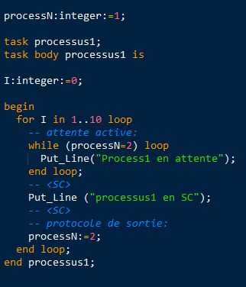

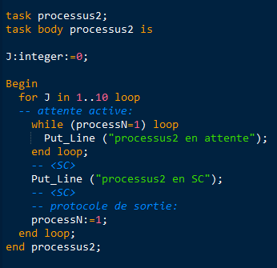

Dekker 2 :

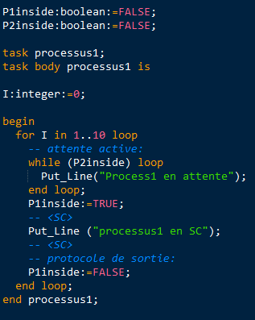

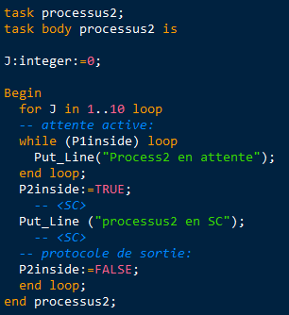

Dekker 3 :

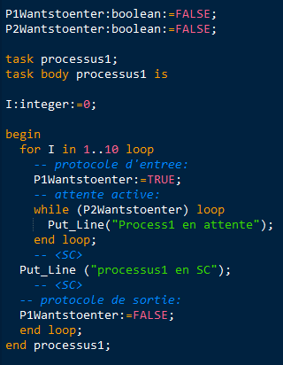

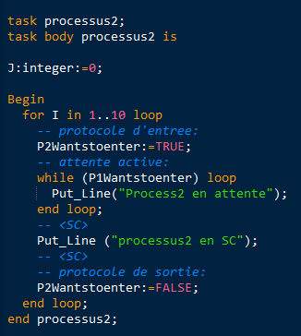

- Dekker 4 étant quasi équivalent à Dekker 3, nous ne l’avons pas traité-

Peterson :
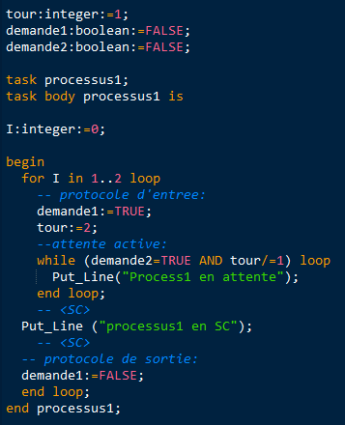
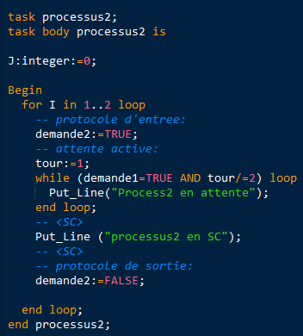

Peterson symétrique :
